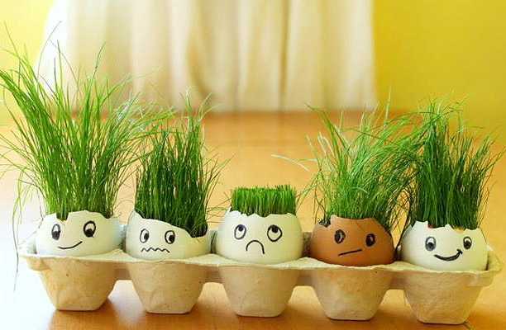

1. Побеседуйте с ребенком о том, что до весны еще далеко, но уже сейчас можно организовать небольшой огород. (на подоконнике). Посадите вместе с ребенком лук (в опилки или просто в стаканчик с водой). Каждый день проверяйте, проклюнулась ли зелень. Можете завести журнал, где будите отмечать происходящие изменения. Кроме лука можно попробовать вырастить другую зелень: петрушку, шпинат, рукколу и др. Быстрые всходы так же дает «кошачья травка».
2. Попробуйте как-то оригинально оформить ваш «мини-огород» (поставить заборчики, декоративные подсолнухи, цветы, домики и т.д.).
3. Разучите с ребенком стихотворение:

На Букву «Л» тут зреет Лук,
Он для здоровья лучший друг.
Хоть Лук порой до слёз доводит,
Но со стола у нас не сходит.
В салат порежем мы лучок,
Иди, сорви скорей пучок.
Красноперова Н.

Тема недели
«Огород на подоконнике»

